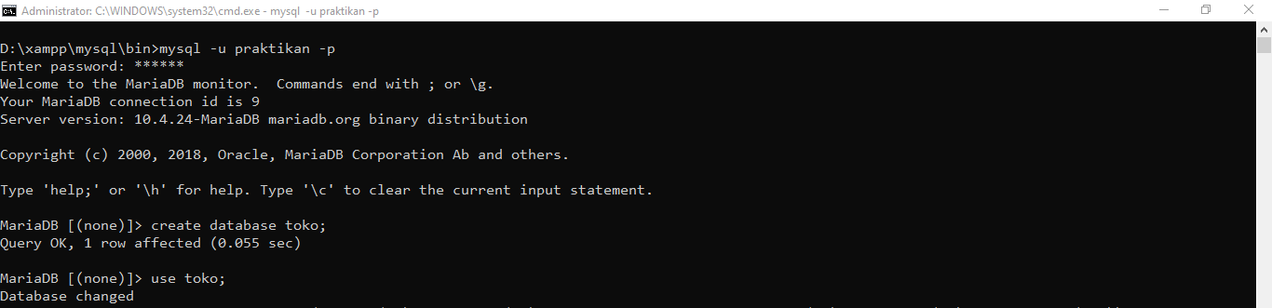

Penjelasan:  
Membuat database toko menggunakan user praktikan. Kemudian, menggunakan database toko.

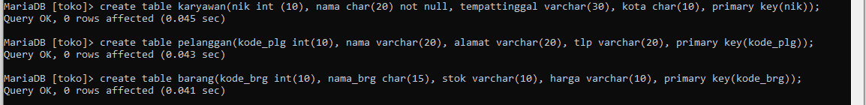

Penjelasan:

Membuat table karyawan dengan kolom nik int(10), nama char(20) not null (tidak boleh kosong saat diisi), tempattinggal varchar(30), kota char(10), dan memberikan primary key pada kolom nik. Kolom nik cocok dijadikan primary key karena nik bersifat unik.

Setelah itu, membuat table pelanggan dengan kolom kode_plg int(10), nama varchar(20), alamat varchar(20), tlp varchar(20), dan memberikan primary key pada kolom kode_plg. Kolom kode_plg cocok dijadikan primary key karena kode_plg bersifat unik (kode).

Kemudian, membuat table barang dengan kolom kode_brg int(10), nama_brg char(15), stok varchar(10), harga varchar(10), dan memberikan primary key pada kolom kode_brg. Kolom kode_brg cocok dijadikan primary key karena kode_brg bersifat unik (kode).

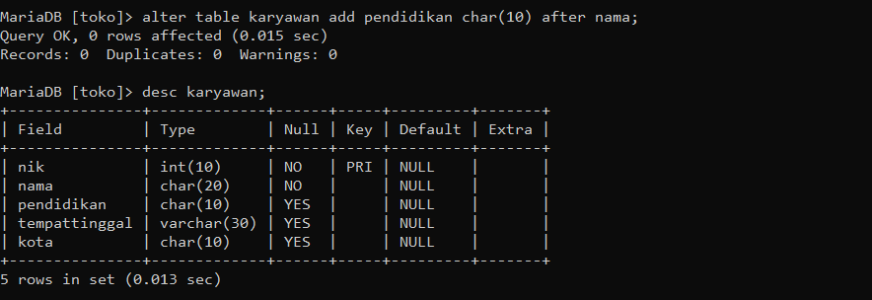

Penjelasan:

Menambahkan kolom baru pendidikan setelah kolom nama pada table karyawan. Kemudian, menampilkan struktur table karyawan.

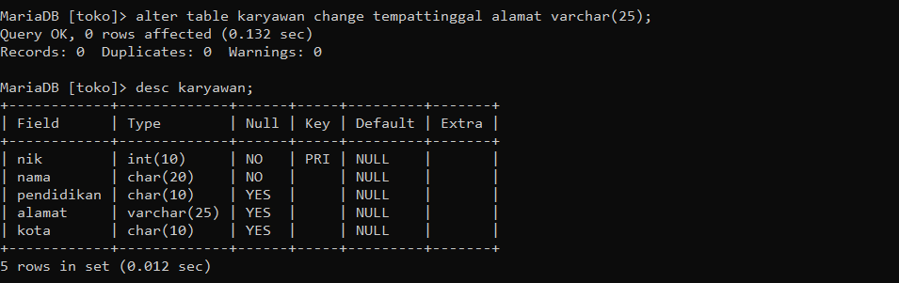

Penjelasan:

Mengganti nama kolom tempattinggal menjadi alamat dengan tipe data varchar(25) pada table karyawan. Kemudian, menampilkan struktur table karyawan.

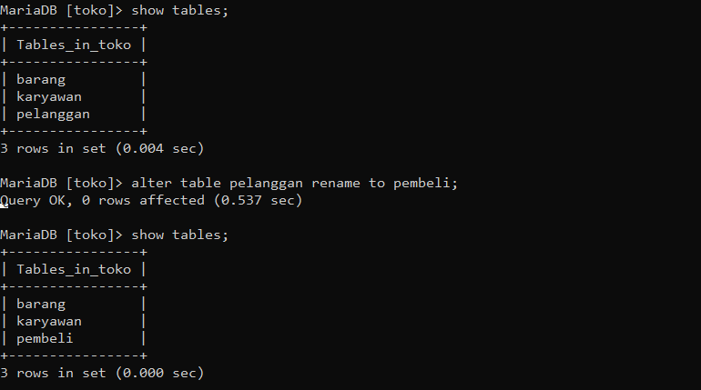

Penjelasan:

Mengganti nama table pelanggan menjadi pembeli. Kemudian, menampilkan seluruh table pada database toko.

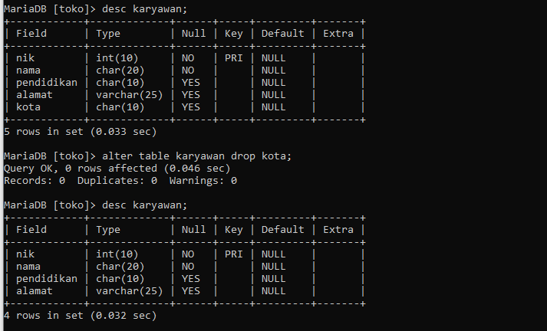

Penjelasan:

Menghapus kolom kota pada table karyawan. Kemudian, menampilkan struktur table karyawan.

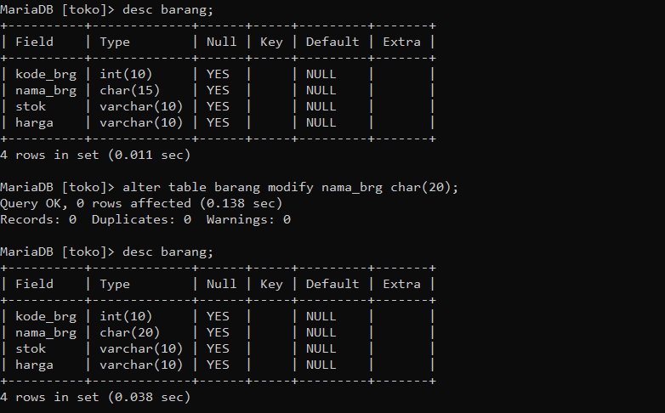

Penjelasan:

Mengganti panjang tipe data dari kolom nama_brg char(20). Kemudian, menampilkan struktur table barang.

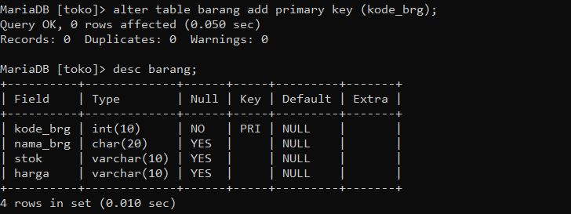

Penjelasan:

Menambahkan primary key pada kolom kode_brg di table barang. Kemudian, menampilkan struktur table barang.

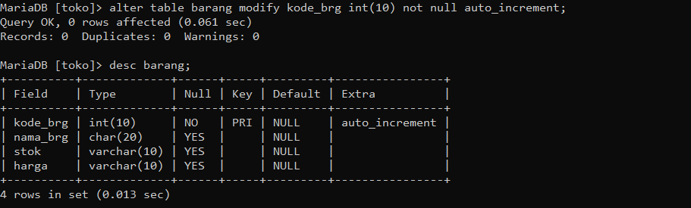

Penjelasan:

Menambahkan auto_increment pada kolom kode_brg di table barang. Kemudian, menampilkan struktur table barang.

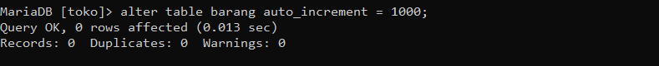

Penjelasan:

Mengubah table barang dengan memulai auto_increment dari 1000.

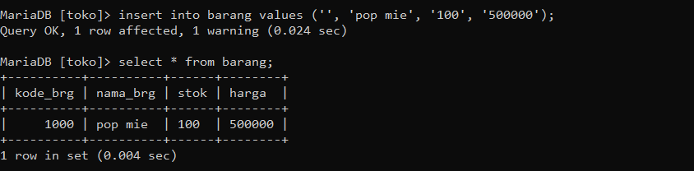

Penjelasan:

Menambahkan sebuah data untuk membuktikan kode_brg dimulai dari 1000.

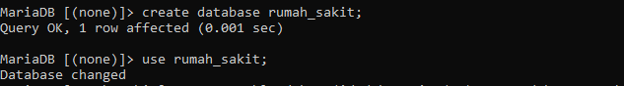

Penjelasan:

Membuat database rumah_sakit. Kemudian, menggunakan database rumah_sakit.

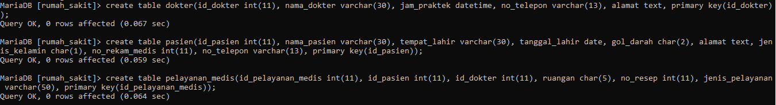

Penjelasan:

Membuat table dokter dengan kolom id_dokter int (11), nama_dokter varchar(30), jam_praktek datetime, no_telepon varchar(13), alamat text, dan primary key pada kolom id_dokter.

Membuat table pasien dengan kolom id_pasien int(11), nama_pasien varchar(30), tempat_lahir varchar(30), tanggal_lahir date, gol_darah char(2), alamat text, jenis_kelamin char(1), no_rekam_medis int(11), no_telepon varchar(13), dan primary key pada kolom id_pasien.

Membuat table pelayanan_medis dengan kolom id_pelayanan_medis int(11), id_pasien int(11), id_dokter int(11), ruangan char(5), no_resep int(11), jenis_pelayanan varchar(50), dan primary key id_pelayanan_medis.

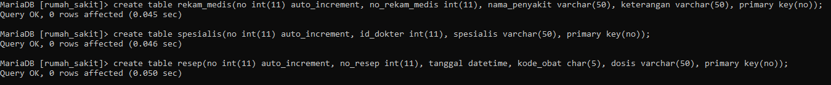

Penjelasan:

Membuat table rekam_medis dengan kolom no int(11) auto_increment, no_rekam_medis int(11), nama_penyakit varchar(50), keterangan varchar(50), dan primary key no.

Membuat table spesialis dengan kolom no int(11) auto_increment, id_dokter int(11), spesialis varchar(50), dan primary key no.

Membuat table resep dengan kolom int(11) auto_increment, no_resep int(11), tanggal datetime, kode_obat char(5), dosis varchar(50), dan primary key no.



Penjelasan:

Menghubungkan table pelayanan_medis dengan table pasien dengan membuat foreign key pada table pelayanan_medis pada kolom id_pasien.



Penjelasan:

Menghubungkan table pelayanan_medis dengan table dokter dengan membuat foreign key pada table pelayanan_medis pada kolom id_dokter.



Penjelasan:

Menghubungkan table spesialis dengan table dokter dengan membuat foreign key pada table spesialis pada kolom id_dokter.

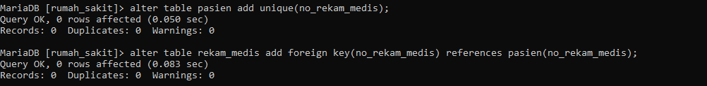

Penjelasan:

Sebelum menghubungkan table pasien dengan table rekam_medis, pastikan kolom no_rekam_medis pada table pasien dibuat unik. Tujuannya agar dapat terhubung dengan foreign key.

Kemudian, menghubungkan table rekam_medis dengan table pasien dengan membuat foreign key pada table rekam_medis pada kolom no_rekam_medis.

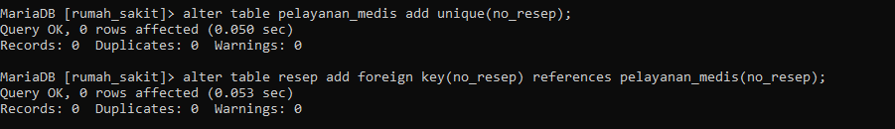

Penjelasan:

Sebelum menghubungkan table resep dengan table pelayanan_medis, pastikan kolom no_resep pada table pelayanan_medis dibuat unik. Tujuannya agar dapat terhubung dengan foreign key.

Kemudian, menghubungkan table resep dengan table pelayanan_medis dengan membuat foreign key pada table resep pada kolom no_resep.

